Actividad práctica 3

PONDERACIÓN: 1 pts
Tiempo estimado: 30 min
Universidad San Carlos de Guatemala
Facultad de Ingeniería.
Escuela de Ingeniería en Ciencias y Sistemas

MARCO FORMATIVO

Valores
Nombre del valor | ¿Cómo se aplica en tu laboratorio?
Honestidad | Realicé la práctica de forma individual, sin copiar archivos o configuraciones de otros.

Competencia(s)

Tipo de Competencia
Competencia General | El estudiante será capaz de diseñar, implementar y evaluar redes de computadoras a nivel de las capas física, de enlace de datos y de red del modelo OSI aplicando conocimientos de cableado estructurado, direccionamiento IP, segmentación con VLANs y enrutamiento, para garantizar la conectividad, el rendimiento y la solución de problemas en entornos profesionales.
Competencia Específica | El estudiante será capaz de implementar y verificar segmentación y redundancia en redes mediante la configuración de VLANs, VTP, STP y EtherChannel en switches Cisco, garantizando conectividad estable y evitando bucles en la topología.

Objetivo SMART

SMART | Definición | Objetivo redactado
Específico (¿Qué?) | El objetivo es concreto y tangible. | Los estudiantes serán capaces de identificar y configurar correctamente los elementos básicos de una red (topologías, direccionamiento IP, dispositivos de red y protocolos fundamentales).
Medible (¿Cuánto?) | El objetivo tiene una medida objetiva de éxito. | Lograr al menos un 80% de aciertos en las prácticas y evaluaciones.
Alcanzable (¿Cómo?) | El objetivo debe ser posible con los recursos disponibles. | Utilizando únicamente las herramientas de laboratorio disponibles en clase.
Realista (¿Para qué?) | El objetivo contribuye a metas más amplias. | con habilidades prácticas que fortalezcan la formación en informática y sistemas, preparándose para cursos más avanzados en redes y seguridad.
A Tiempo (¿Cuándo?) | El objetivo tiene fecha límite o mejor aún un cronograma de hitos de progreso | Cumplir este aprendizaje en un plazo máximo de 12 semanas.

Actividad a desarrollar

Herramientas
Instalador de Cisco Packet Tracer
https://legacy.netacad.com/portal/resources/packet-tracer

Descripción de la actividad
- Simular una red con al menos tres switches y enlaces redundantes. Identificar problemas sin STP, luego activar STP y observar el comportamiento de la red, incluyendo la elección del switch raíz y la transición de puertos a estado bloqueado.

Material de apoyo (referencias)
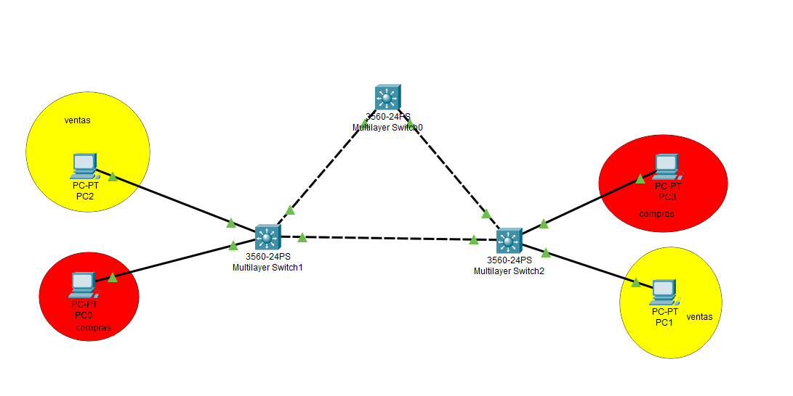
Adicionalmente se necesitan las siguientes configuraciones:
- Para las asignaciones IP a cada PC y cada VLAN usando la red 192.168.XX.0 /24, se debe reemplazar X por el último dígito de su carnet siguiendo la siguiente tabla (puedes utilizar el protocolo VTP).

Área | Ip
Ventas | 192.168.1X.0 /24
Compras | 192.168.2X.0 /24
si su carnet es 202201524, para ventas 192.168.14.1 y para compras 192.168.24.1
- Realizar las siguientes capturas
  - Captura donde se muestre la configuración de las VLAN
  - Captura donde se muestre el switch raíz (Switch0) del STP
  - Captura donde se muestran los puertos bloqueados del STP
  - Captura realizando un ping exitoso desde el command prompt de la PC (se debe de mostrar la configuración de IP con el comando “ipconfig” y luego realizando el ping hacia la otra máquina de la misma VLAN)
- Realiza un análisis del funcionamiento del protocolo STP por defecto (PVST). Realiza pings extendidos desde el command prompt y mientras estén en proceso elimina caminos entre los switches ¿Qué sucede con los paquetes? ¿Existe convergencia?
- Cambia el modo a Rapid PVST en todos los switches y realiza un nuevo análisis. ¿Qué sucede con los paquetes? ¿Existe alguna diferencia?

Rúbrica de Calificación

Requisitos para optar a la calificación
* La actividad debe realizarse y ser entregada durante el periodo de clase.
- Subir un archivo .pkt con la simulación.
- Incluir una captura donde se observe el switch raíz y los puertos bloqueados.
- Adjuntar una breve explicación en markdown sobre cómo se eligió el switch raíz y qué mejoras observaste en la red.
El formato de entrega será el link del repositorio del curso.

Detalle de la Calificación

Criterio | Descripción | Puntos Máximos
Diseño de la red | La red incluye al menos tres switches conectados con enlaces redundantes y se puede observar el funcionamiento básico antes de aplicar STP. | 30
Implementación de STP | Se activa correctamente STP y se evidencia el proceso de elección del switch raíz y puertos bloqueados. | 40
Explicación técnica (PDF) | Se explica brevemente cómo se eligió el switch raíz y qué mejoras se observaron tras activar STP. | 20
Entrega y formato | Cumple con el formato de nombre de archivo y entrega dentro del tiempo establecido. | 10
Total |  | 100

Cronograma
Asignación de actividad | 27-28 de febrero de 2026
Entrega de actividad | 27-28 de febrero de 2026

